CERGUS 1.0 Manual de Instalación

**2013**



**INSTALADOR**

* SetupCERCUS-1.0-Server.exe (Utilizar para PC Servidor)
* SetupCERCUS-1.0-Client.exe (Utilizado para PC's Cliente)

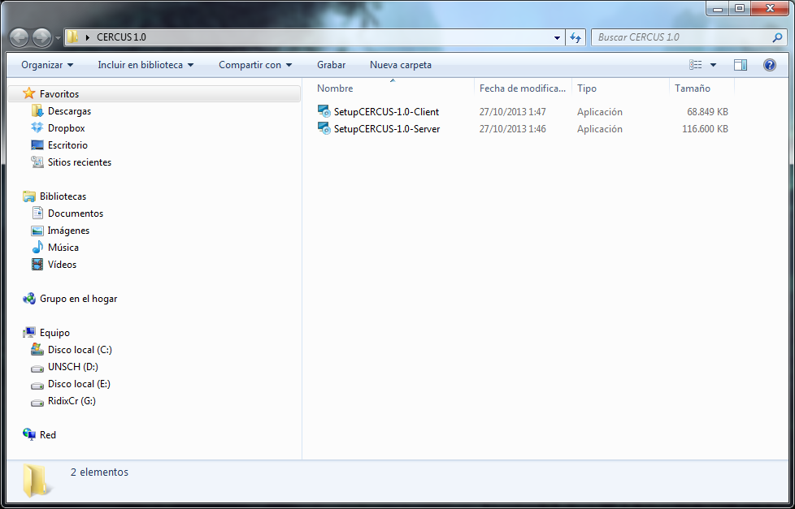

**EJECUCIÓN DEL INSTALADOR**

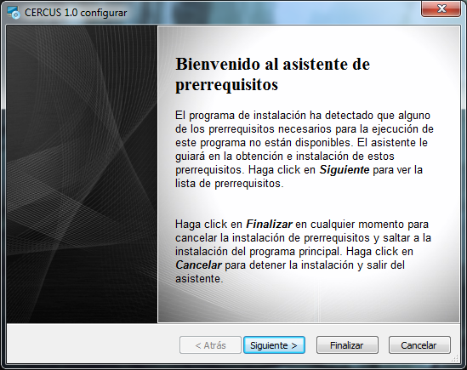

Clic en **Siguiente.**

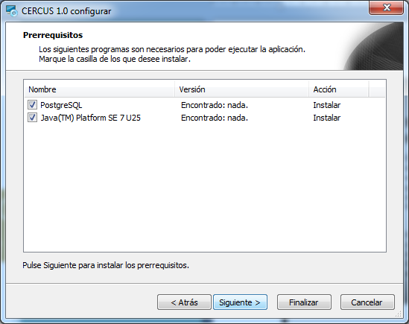

(Aspecto en Instalador Servidor)

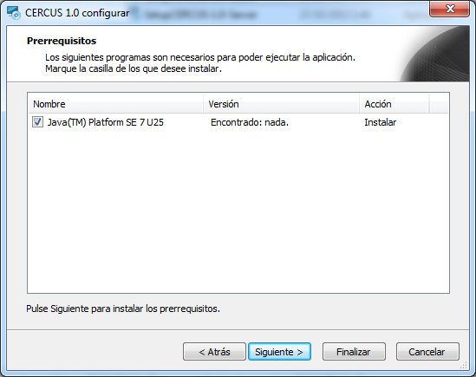

(Aspecto en Instalador Cliente), Clic en **Siguiente.**

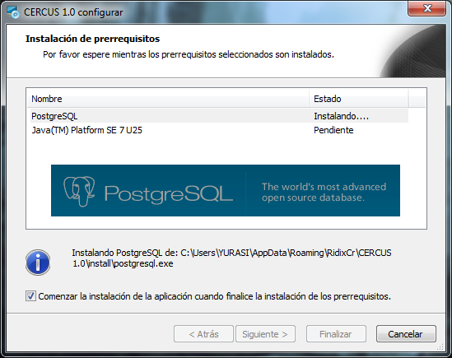

Preparando pre-requisitos para instalación.

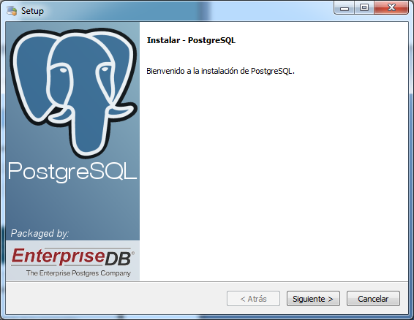

Clic en **Siguiente.**

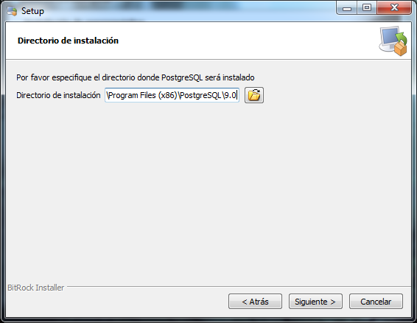

Clic en **Siguiente.**

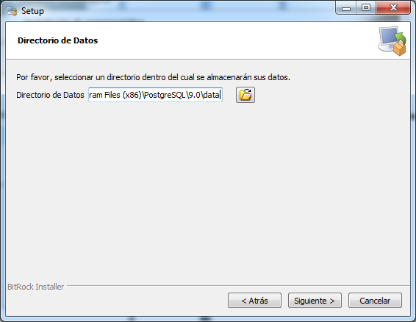

Clic en **Siguiente.**

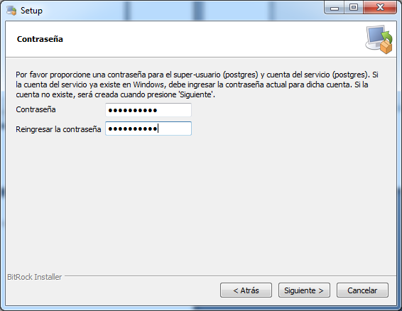

**cercus2013**

Especificamos Contraseña : **cercus2013,**  Clic en **Siguiente.**

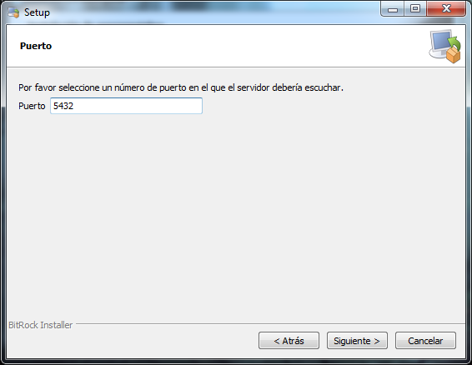

Clic en **Siguiente.**

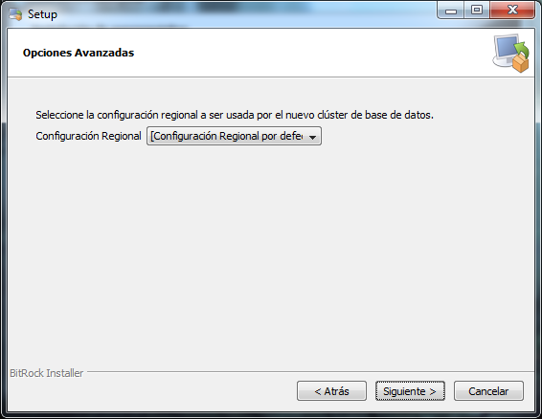

Clic en **Siguiente.**

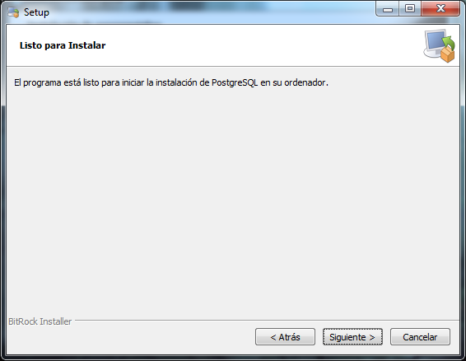

Clic en **Siguiente.**

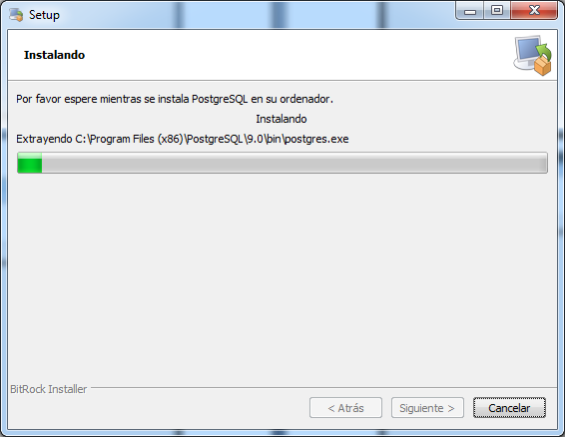

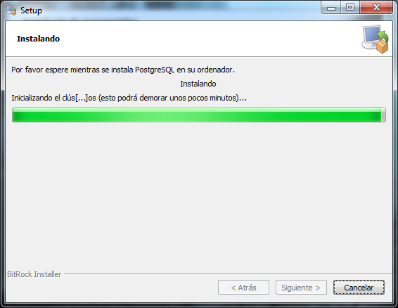

(Esperamos a que termine la instalación)

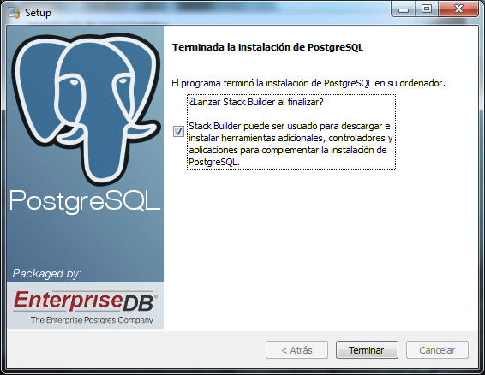

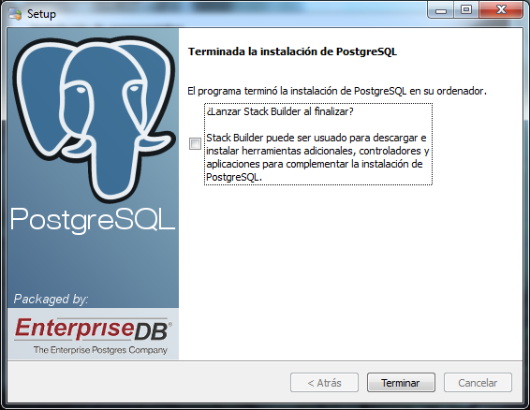

(Deseleccionamos la opción), Clic en **Terminar.**

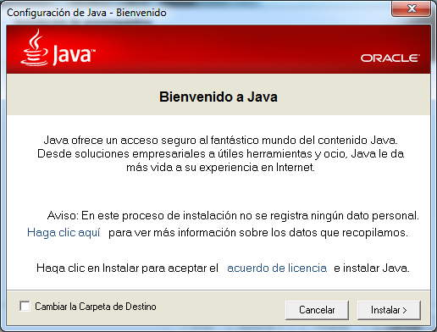

Clic en **Instalar>.**

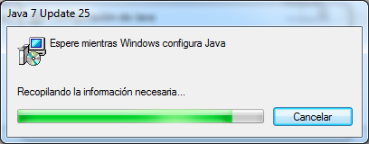

(Esperamos que termine la recopilación de información)

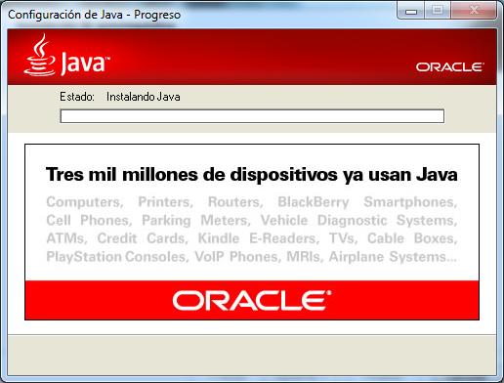

(Esperamos a que termine la instalación)

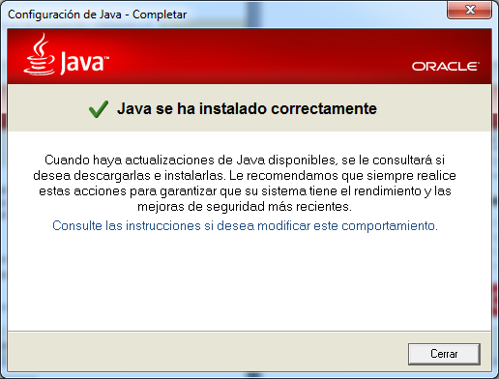

Clic en **Siguiente.**

Una vez terminado la instalación de los prerrequisitos procederemos a la instalación de la aplicación Principal.

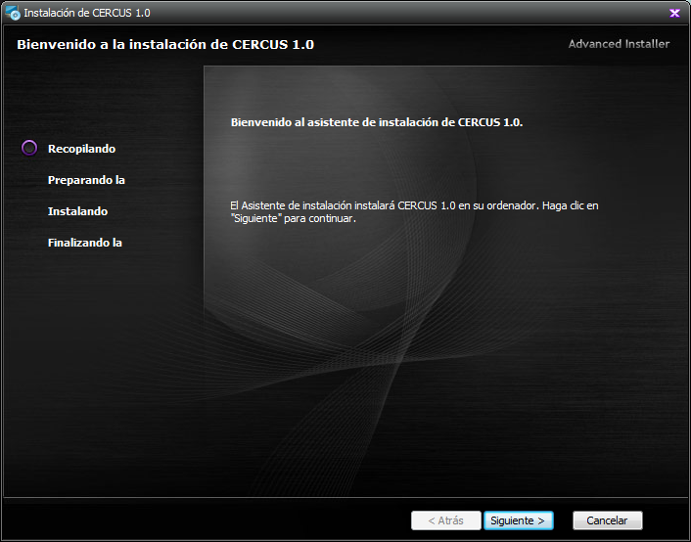

Clic en **Siguiente.**

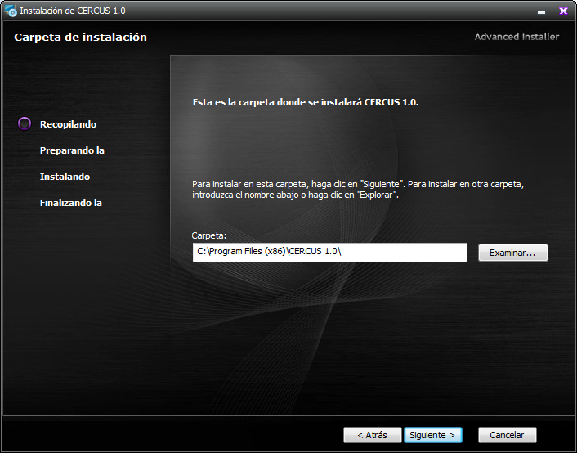

Clic en **Siguiente.**

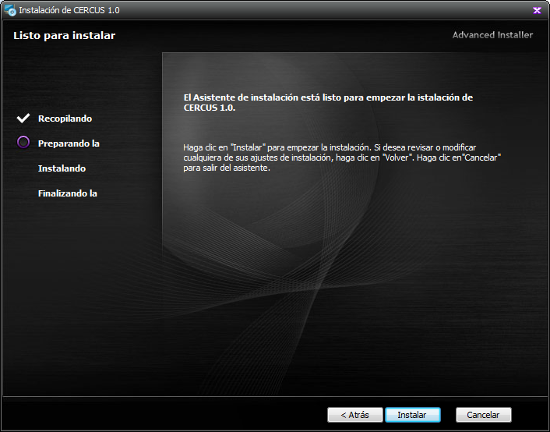

Clic en **Instalar.**(Esperar a que termine la instalación)

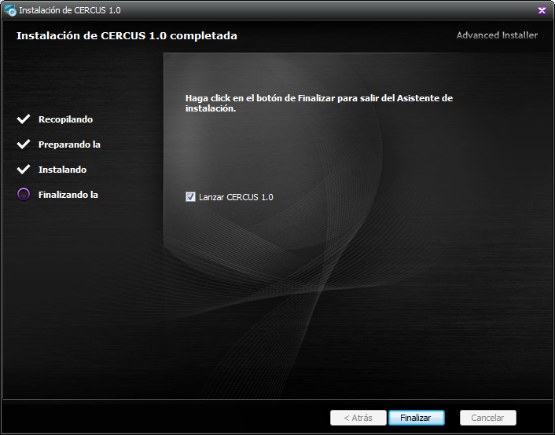

Clic en **Finalizar.**

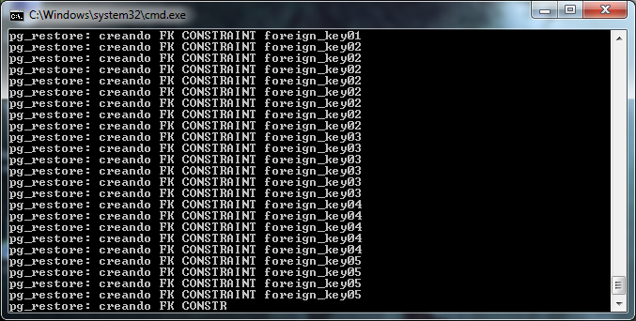

(Aspecto de configuración - Instalador Servidor) Esperar a que termine con la configuración.

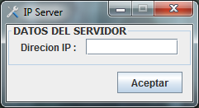

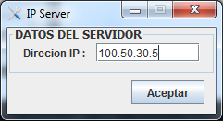

(Aspecto de Configuración - Instalador Cliente) Se especifica la dirección IP donde se instalo el Servidor.

**Instalación Finalizada!!!!!.**

**ACCEDIENDO AL SISTEMA**

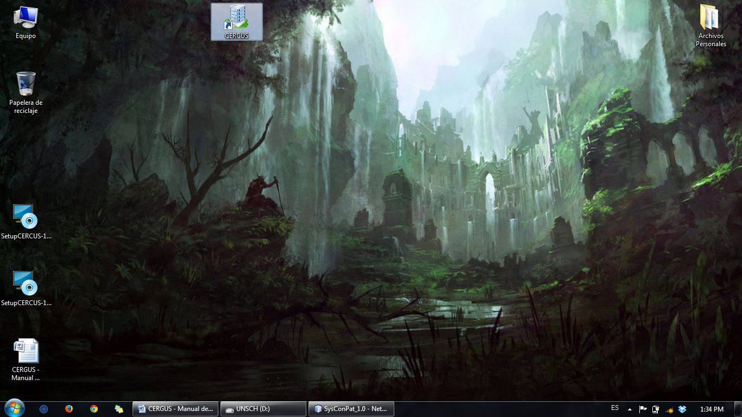

Icono en el escritorio al finalizar la instalación.

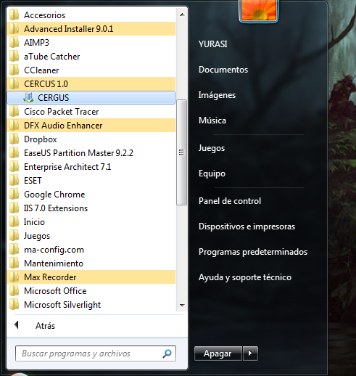

Icono en el **menú Inicio** -> **Aplicaciones** (Todos los Programas) -> **CERCUS 1.0 -> CERCUS**

al finalizar la instalación.

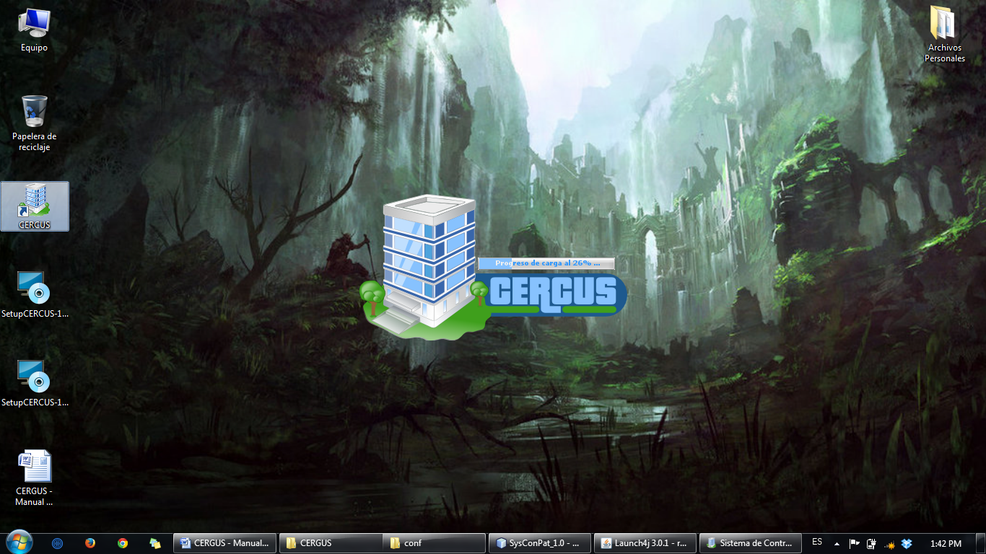

Carga al iniciar la aplicación.

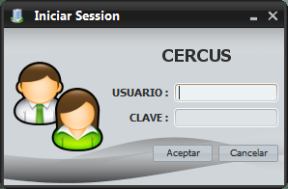

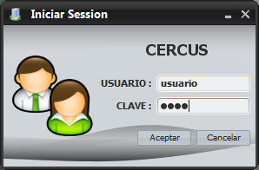

Ventana para especificar credenciales de Acceso Autorizado!!!

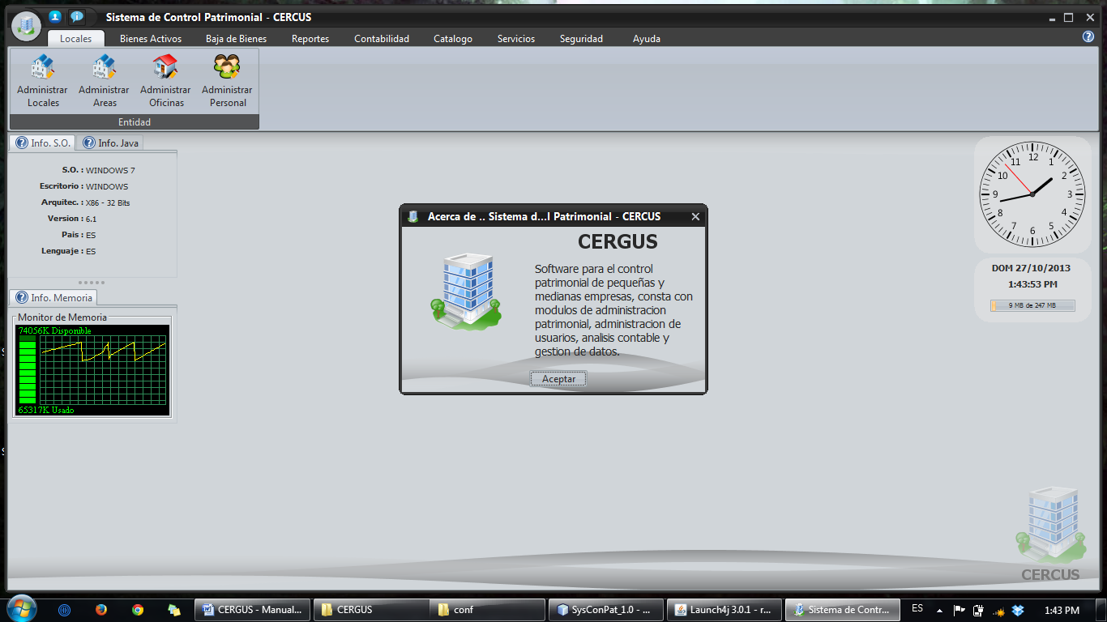

Aspecto de la aplicación una vez ingresado con las credenciales

(Varía según que privilegios tenga el Usuario).

**PROCESO DE DESINSTALACIÓN**

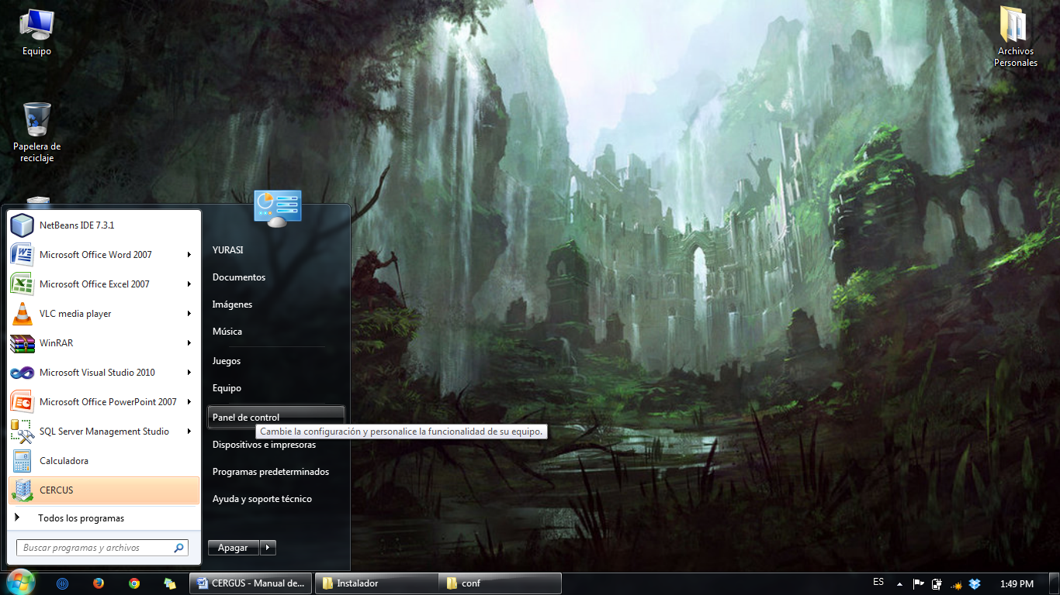

Clic en **Menú Inicio** -> **Panel de Control**

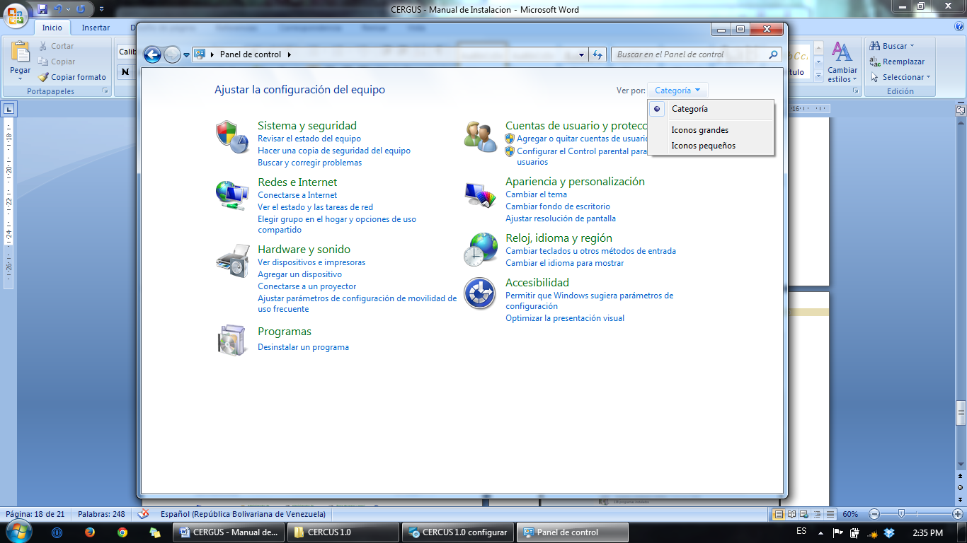

(Aspecto del panel de control), Modificamos la vista de **Vista por Categoría** a **Vista por Iconos Grandes.**

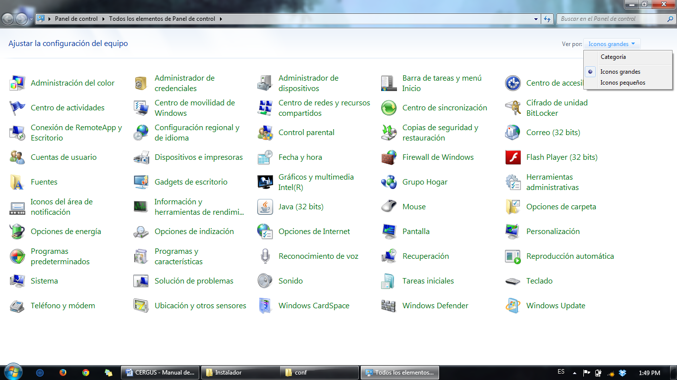

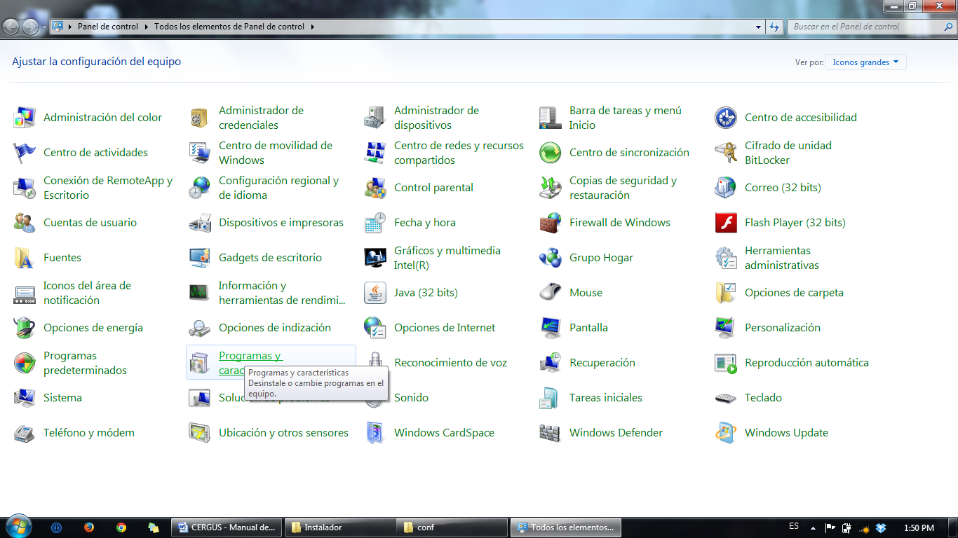

Clic en **Programas y Características.**

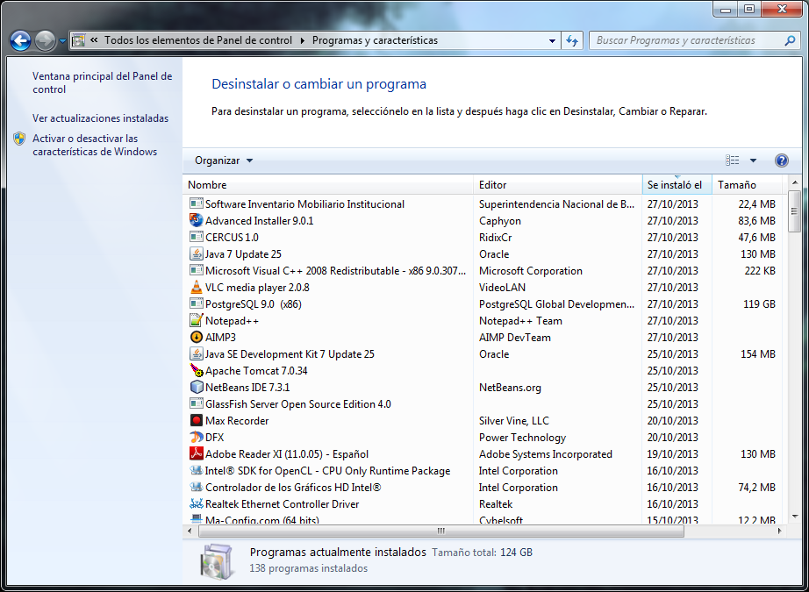

Buscamos la aplicación instalada en este caso **CERCUS 1.0**

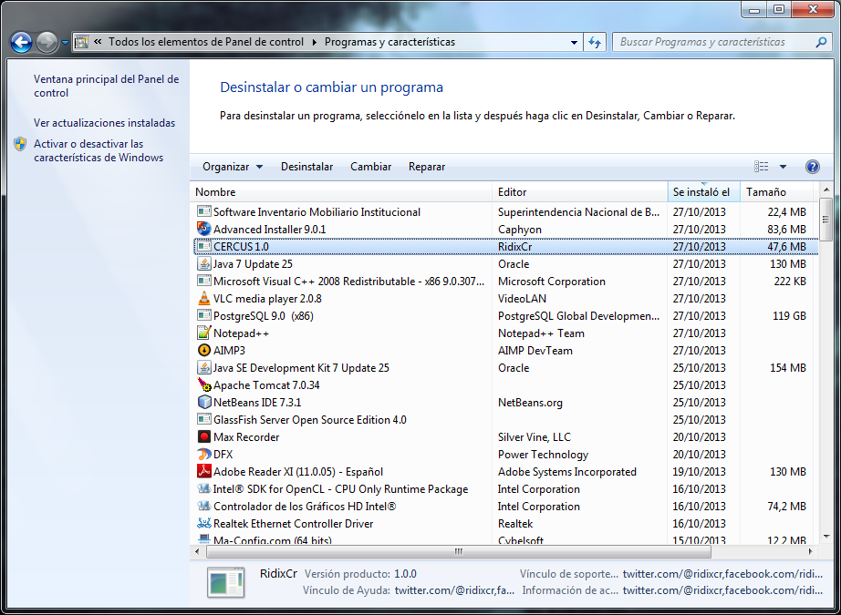

lo seleccionamos.

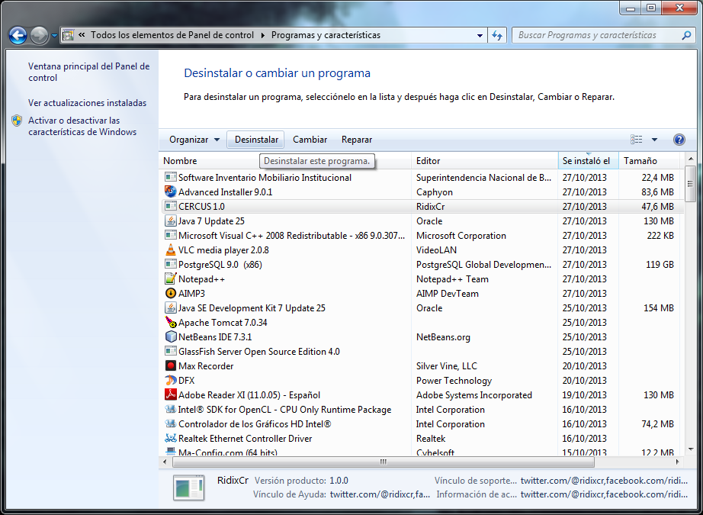

Clic en **Desinstalar.**

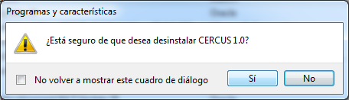

Clic en **Sí.**

(Si en futuras desinstalaciones no queremos volver a ver el dialogo seleccionamos el **Check**)

Esperamos a que termine la desinstalación.

**Desinstalación Finalizada!!!!!**

(Ojo!!! tenga en cuenta al realizar esta operación de no desinstalar otras aplicaciones)